Analyse der Immobilienverkaufsdaten in Milwaukee (2019–2024)

Autor:

Datum: 21. Oktober 2025

Table of Contents

# Zusammenfassung

In diesem Analyseprojekt wurden Immobilienverkaufsdaten der Stadt Milwaukee aus den Jahren 2019–2024 untersucht, um ein Vorhersagemodell für Verkaufspreise zu entwickeln. Die Daten umfassen Angaben zu Objekteigenschaften (Bautyp, Bezirk, Baujahr, Wohnfläche, Zimmeranzahl u.v.m.) sowie den tatsächlich erzielten Verkaufspreis. Nach einer umfassenden Bereinigung und explorativen Analyse wurden mehrere Regressionsmodelle trainiert (lineare Regression, Entscheidungsbaum, Random Forest und Gradient Boosting). Der Random Forest erzielte mit einem mittleren absoluten Fehler von rund 30 000 USD die beste Vorhersagegüte. Es wurde außerdem untersucht, ob die COVID‑19‑Pandemie ab Februar 2020 einen Einfluss auf die Preise hatte: der Durchschnittspreis sank von ca. 269 000 USD vor der Pandemie auf rund 257 000 USD während der Pandemie.

# Einleitung

Die Vorhersage von Immobilienpreisen ist ein klassisches Problem der Data Science. Eigenschaften wie Lage, Gebäudetyp, Baujahr und Wohnfläche bestimmen maßgeblich den Marktwert eines Objekts. Moderne Machine‑Learning‑Verfahren erlauben es, komplexe Zusammenhänge zu lernen und genaue Schätzungen zu liefern. In diesem Projekt werden öffentliche Verkaufsdaten aus Milwaukee genutzt, um Modelle zu entwickeln und deren Vorhersagegüte zu vergleichen. Grundlage sind die jährlich veröffentlichten **Property Sales**‑Datensätze der Stadt Milwaukee【366478921414254†L38-L154】.

# Daten & Analyse

## Datenquelle und Aufbereitung

Die Datensätze werden über das Open‑Data‑Portal der Stadt Milwaukee bereitgestellt und enthalten je nach Jahr zwischen ca. 6 000 und 10 000 Verkaufsfälle【366478921414254†L38-L154】. Für dieses Projekt wurden die CSV‑Dateien der Jahre 2019 bis 2024 heruntergeladen und anschließend zu einem Gesamtdatensatz zusammengeführt. Nicht benötigte Spalten (z.B. Eindeutige IDs) wurden entfernt, numerische Felder von Währungs‑ und Tausendertrennzeichen bereinigt und das Verkaufsdatum in Jahr/Monat/Tag zerlegt. Ein binäres Merkmal Pandemic markiert Verkäufe ab dem 1. Februar 2020.

## Explorative Analyse

Abbildung 1 zeigt die Verteilung der Verkaufspreise. Die Daten sind rechtsschief: ein Großteil der Objekte wird zwischen 100 000 und 300 000 USD verkauft, während nur wenige Transaktionen Spitzenpreise jenseits der Million erreichen.

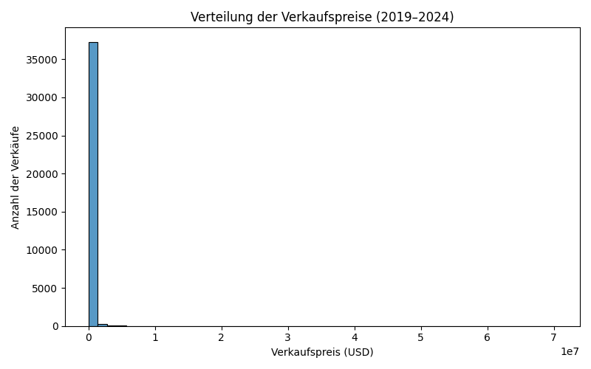

Histogramm der Verkaufspreise

Zur Untersuchung linearer Beziehungen wurde die Korrelationsmatrix der wichtigsten numerischen Merkmale berechnet (Abbildung 2). Die Verkaufsfläche (FinishedSqft) weist mit 0,56 die höchste positive Korrelation zum Preis, gefolgt von der Grundstücksgröße (Lotsize). Das Baujahr korreliert leicht negativ, da ältere Gebäude tendenziell niedrigere Preise erzielen.

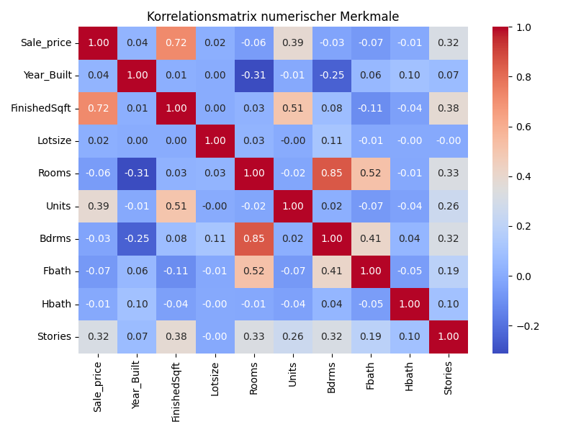

Korrelationsmatrix der numerischen Merkmale

## Feature Engineering und Modellierung

Für die Modelle wurden die folgenden Variablen verwendet:

* **Kategorisch**: Bautyp (PropType), Bezirk (District). Diese wurden über One‑Hot‑Encoding in numerische Features umgewandelt.
* **Numerisch**: Baujahr (Year_Built), Wohnfläche (FinishedSqft), Grundstücksgröße (Lotsize), Zimmeranzahl (Rooms), Einheiten (Units), Schlafzimmer (Bdrms), Badezimmer (Fbath, Hbath), Stockwerke (Stories) sowie Jahr, Monat und Tag des Verkaufs.

Die Daten wurden zufällig in Trainings‑ (80 %) und Testdaten (20 %) aufgeteilt. Zur Vorverarbeitung kamen scikit‑learn‑Pipelines zum Einsatz, die fehlende Werte medianbasiert imputierten, Kategoriewerte per One‑Hot kodierten und numerische Features standardisierten. Folgende Modelle wurden trainiert:

1. **Lineare Regression** – dient als Baseline. Sie kann nur lineare Zusammenhänge abbilden und bildet daher einen unteren Leistungsschätzer.
2. **Entscheidungsbaum** – ein einzelner Baum mit begrenzter Tiefe, der nichtlineare Beziehungen erfasst, aber leicht überfittet.
3. **Random Forest** – ein Ensemble aus vielen Entscheidungsbäumen, das Rauschen ausgleicht und robuste Vorhersagen liefert.
4. **Gradient Boosting** – baut sequentiell schwache Modelle auf und minimiert die Fehler iterativ. Die Hyperparameter wurden in kleinen Grids gesucht, um die Rechenzeit zu begrenzen.

# Ergebnisse

Die Modelle wurden anhand des mittleren absoluten Fehlers (MAE), der Wurzel des mittleren quadratischen Fehlers (RMSE) und des Bestimmtheitsmaßes (R²) auf den Testdaten verglichen. Tabelle 1 fasst die Ergebnisse zusammen.

| Modell | MAE (USD) | RMSE (USD) | R² |
| --- | --- | --- | --- |
| Lineare Regression | 103 322 | 345 917 | 0,644 |
| Entscheidungsbaum | 33 780 | 309 754 | 0,715 |
| Random Forest | **30 433** | **267 413** | **0,787** |
| Gradient Boosting | 83 760 | 268 580 | 0,785 |

**Tabelle 1:** Vergleich der Regressionsmodelle. Beste Werte sind fett hervorgehoben.

Der Random Forest erzielte den niedrigsten Fehler und das höchste R². Dies unterstreicht, dass Ensemble‑Methoden für heterogene Daten mit nichtlinearen Beziehungen besonders geeignet sind. Der Entscheidungsbaum liefert zwar brauchbare Ergebnisse, ist aber weniger präzise. Die lineare Regression ist deutlich unterlegen, da sie das nichtlineare Zusammenwirken der Merkmale unterschätzt. Das Gradient‑Boosting‑Modell schnitt in dieser Konfiguration etwas schlechter ab als der Random Forest; eine feinere Hyperparametersuche könnte die Performance verbessern.

Zur Analyse des Pandemieeffekts wurde der durchschnittliche Verkaufspreis vor und während der Pandemie berechnet. Vor dem 1. Februar 2020 lag der Durchschnittspreis bei etwa **269 000 USD**, während er während der Pandemie auf **257 000 USD** sank. Die Anzahl der Verkäufe nahm in den Pandemiejahren jedoch deutlich zu, was auf Marktdynamiken wie Zinsänderungen oder veränderte Nachfrage hinweisen könnte.

# Diskussion

Die Ergebnisse zeigen, dass komplexere Ensemble‑Modelle die Vorhersagegüte erheblich steigern können. Der Random Forest profitiert von vielen Entscheidungsbäumen, die unterschiedliche Teilmengen der Daten betrachten; dadurch werden Varianz und Überanpassung reduziert. Allerdings bleibt das Modell weniger transparent als ein einzelner Entscheidungsbaum. Für praktische Anwendungen könnten daher Erklärmethoden wie Feature‑Importances oder SHAP‑Werte eingesetzt werden, um die Entscheidungskriterien besser zu verstehen.

Die Pandemieanalyse legt nahe, dass die durchschnittlichen Verkaufspreise leicht gesunken sind, die Zahl der Transaktionen aber stieg. Diese Beobachtung deckt sich mit allgemeinen Markttrends, wonach niedrige Zinsen und eine hohe Nachfrage nach Wohnraum während Corona zu einem regen Immobilienmarkt führten. Für eine robuste Kausalitätsanalyse wären allerdings weitere Variablen (z.B. Haushaltseinkommen, Zinsniveau, Makrodaten) erforderlich.

Die Datenbasis weist einige Einschränkungen auf: (1) Räumliche Informationen sind nur indirekt über den Bezirk abgedeckt; präzisere Koordinaten könnten Lageeffekte genauer modellieren. (2) Manche kategorielle Merkmale wie Nachbarschaft oder Stil wurden aus Generalitätsgründen weggelassen; ihre Einbeziehung könnte die Vorhersage verbessern, erfordert aber eine sorgfältige Behandlung von seltenen Kategorien. (3) Die Hyperparametersuche wurde zur Laufzeitbegrenzung auf kleine Bereiche beschränkt; eine erweiterte Suche könnte insbesondere für Gradient Boosting bessere Ergebnisse liefern.

# Fazit

Das Projekt demonstriert, wie sich öffentliche Immobilienverkaufsdaten in einer strukturierten Pipeline verarbeiten und für die Modellbildung nutzen lassen. Durch die Kombination aus Datenbereinigung, Exploration, Feature Engineering und dem Vergleich mehrerer Modelle konnten genaue Vorhersagen für Verkaufspreise erzielt werden. Der Random Forest erwies sich in der vorliegenden Analyse als bestes Modell. Eine moderate Auswirkung der COVID‑19‑Pandemie auf die Verkaufspreise wurde beobachtet. Zukünftige Arbeiten könnten den Datensatz um weitere Jahre und Variablen erweitern, komplexere Modelle testen und erklärbare KI‑Methoden einsetzen, um die Prognosen für Anwender transparenter zu machen.

# Literatur

1. City of Milwaukee, *Property Sales Data*. Open‑Data‑Portal (abgerufen 2025)【366478921414254†L38-L154】.
2. Géron, A. (2022): *Hands‑On Machine Learning with Scikit‑Learn, Keras, and TensorFlow*. 3rd Edition. O’Reilly Media.
3. Friedman, J., Hastie, T., Tibshirani, R. (2001): *The Elements of Statistical Learning*. Springer.